

**RFT: I e II GOVERNO BRANDT**

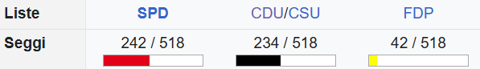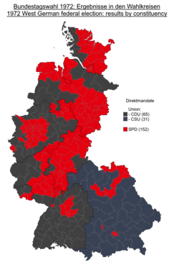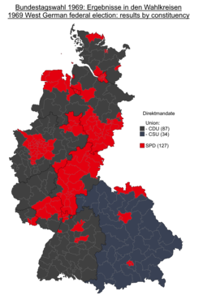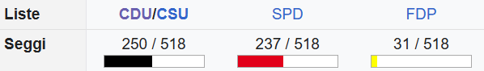

***Elezioni 1972***

***Elezioni 1969***

***I due governi***

Brandt non concluse l’interno mandato regolare né con il suo primo e secondo governo. Nel primo terminò precocemente a causa della sfiducia del Bundestag. Invece, il secondo cesso a causa di uno scandalo pubblico: una spia sovietica nel governo.

Nelle elezioni del 1972 la Ostpolitik era divenuta la campagna elettorale di Brandt.

***Le riforme sociali***

Brandt effettua una politica interna mirata ad aumentare lo standard di vita dei cittadini della Germania dell’ovest. Questo avviene tramite le riforme sociali, un processo che iniziò nel 1969 e si concluse nel 1974.

Obiettivi delle riforme:

* Assistenza sanitaria
* Pensioni
* Istruzione
* Sviluppo urbano
* Diritti civili
* Diritti dei lavoratori e consumatori